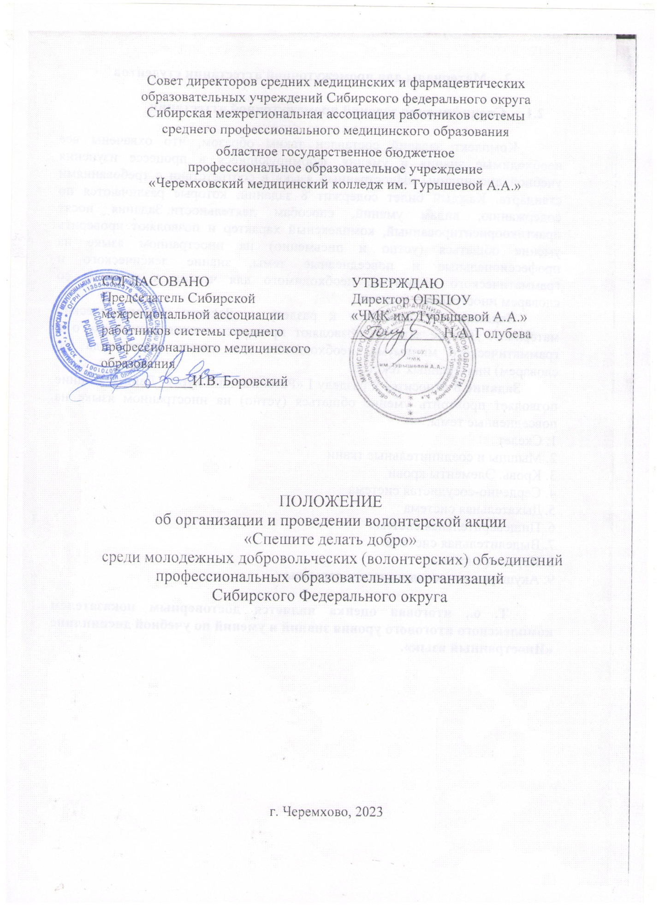

1. Общие положения
1.1. Волонтерская акция «Спешите делать добро» (далее − Акция) проводится в рамках реализации плана работы Совета директоров средних медицинских и фармацевтических образовательных учреждений Сибирского федерального округа и Сибирской межрегиональной ассоциации работников системы среднего профессионального медицинского образования на 2023 год среди молодежных добровольческих (волонтерских) объединений профессиональных образовательных организаций Сибирского Федерального округа.
1.3. Настоящее положение определяет порядок организации и проведения акции.
1.4. Организатором акции является ОГБПОУ «Черемховский медицинский колледж им. Турышевой А.А.».

2. Цель и задачи Акции
2.1. Цель - пропаганда и распространение позитивных идей добрых дел для общества и реализация их на практике, популяризация волонтерской деятельности.
2.2. Задачи Акции:
- организовать и реализовать конкретные добрые дела;
- предоставить возможности активного вовлечения молодежи в
организацию и проведение дел;
- сформировать уважительное и ответственное отношение молодёжи к
старшему поколению, людям с ограниченными возможностями здоровья;
- воспитать и развить активную жизненную позицию у молодёжи.

3. Сроки, порядок и условия проведения Акции

3.1. Каждому участнику Акции (коллективу участников) необходимо подать заявку на участие (Приложение 1) на электронный адрес budumedikom@gmail.com в срок до 10 марта 2023 г.
3.2. Совершить ряд добрых поступков, согласно перечню направлений. Количество добрых дел по каждому направлению неограниченно.
3.3. Предоставить отчет (Приложение 2) и фотографии (максимальное количество фотографий 10) по совершенным добрым делам на электронный адрес «budumedikom@gmail.com, предварительно сформировав в архив. Архиву необходимо дать название, например: «Акция_Черемховский медицинский колледж». Срок предоставления материалов Акции – до 27 марта 2023 г. (включительно).
3.4. Каждый участник Акции (коллектив участников), принимает участие во всех или минимум в 2-х направлениях.
3.5. Главный критерий участия в Акции - активность и своевременный отчет.
3.6. Участие в акции бесплатное.
3.7. Контактное лицо: Ахметсафина Римма Рафаиловна, координатор регионального представительства Всероссийского общественного движения «Волонтеры-медики» в г. Черемхово, тел. 89041205085.

4. Направления Акции

Социальное волонтерство - добровольцы оказывают помощь в домах престарелых или людям пенсионного возраста, семьям мобилизованных, которые остались одни и нуждаются в уходе. Волонтёры могут купить или доставить продукты, поучаствовать в благотворительных сборах, съездить в гости и провести мероприятие, отправить книги и вещи нуждающимся. Волонтёры могут доставлять продукты и горячие обеды маломобильным и пожилым людям, участвовать в организации сбора гуманитарной помощи.
Патриотическое волонтерство - волонтёры патриотического направления организуют и осуществляют добрые дела, способствующие патриотическому воспитанию и сохранению исторической памяти.
Волонтёрство в сфере охраны здоровья - волонтёры в сфере охраны здоровья помогают в медицинских учреждениях, информируют жителей о правилах первой помощи, здоровых привычках, занимаются профилактикой социально-значимых заболеваний.
Зооволонтерство - зооволонтёры помогают бездомным животным, заботятся, кормят, гуляют и играют с животными в приютах, организуют сборы необходимых товаров, рассказывают о бережном отношении к животным.

5. Итоги Акции

5.1. Добрые дела участников Акции будут опубликованы на сайте колледжа http://chermed.ucoz.ru и на официальной странице колледжа в социальной сети «ВКонтакте» по адресу: https://vk.com/chermedkolledzh
5.2. Участникам акции вручаются сертификаты. Рассылка сертификатов не позднее 05 апреля 2023 года.

Приложение 1

Заявка на участие
в волонтерской Акции «Спешите делать добро»

Полное и краткое наименование профессиональной образовательной организации
Наименование добровольческого (волонтерского) отряда (если это коллектив участников). Если это один участник, то указывается ФИО участника
ФИО руководителя отряда (участника)
Номер телефона руководителя
Электронная почта (для отправки сертификатов)

Приложение 2

Отчет о совершенных добрых делах
Краткое наименование профессиональной образовательной организации
Наименование добровольческого (волонтерского) отряда (если это коллектив участников). Если это один участник, то указывается ФИО участника
Выбранные направления Акции
Количество совершенных добрых дел по выбранным направлениям
Количество участников Акции
Количество Благополучателей

*к отчету прилагаются фотографии (не более 10)

